**FOURNITURES PAR CLASSE ECOLE AMIRAL**



**Année scolaire 2023 / 2024**

**PS :**

* Un cartable sans roulettes (**pouvant contenir un cahier 24x32**) marqué très lisiblement au nom de votre enfant
* Une tenue complète de rechange que vous déposerez dans la boîte marquée à son nom.
* 1 paquet de lingettes et 2 rouleaux d’essuie tout.
* 2 boîtes de mouchoirs en papier
* Une serviette de table avec élastique pour la cantine, marquée au nom de votre enfant
* Un sac de couchage enfant dans un sac marqué très lisiblement au nom de votre enfant
* Une timbale marquée au nom de votre enfant

**MS / GS**

**MS**

-1 rouleau essuie-tout

-2 boîtes de mouchoirs en papier

-1 boîte de lingettes sans alcool

-1serviette de table pour la cantine au prénom de l’enfant

-1 sac de couchage enfant

-1 timbale

**GS :**

* Une ardoise velleda avec effaceur ou petit chiffon
* 4 marqueurs velleda moyens
* Une trousse
* Une pochette de feutres à pointe moyenne (à mettre dans la trousse)
* Une pochette de crayons de couleur (à mettre dans la trousse)
* Un cartable sans roulettes
* Une boîte de mouchoirs en papier
* Un rouleau de sopalin
* Une serviette marquée au prénom de l’enfant pour la cantine
* Une petite couverture (repos jusqu’à la Toussaint)
* Une timbale

**GS**

* Une ardoise velleda avec effaceur ou petit chiffon
* 4 marqueurs velleda moyens
* Une trousse
* Une pochette de feutres à pointe moyenne (à mettre dans la trousse)
* Une pochette de crayons de couleur (à mettre dans la trousse)
* Un classeur couverture rigide pour feuilles A4 (21x29,7), 4 anneaux, 4cm d’épaisseur minimum
* Un cartable pouvant contenir le classeur sans roulettes
* Une boîte de mouchoirs en papier
* Un rouleau de sopalin
* Une serviette marquée au prénom de l’enfant pour la cantine
* Une petite couverture (repos jusqu’à la Toussaint)
* Une paire de chaussons (qui restera à l’école)
* Une timbale

Merci de marquer chaque objet (crayons, trousse, timbale, classeur, ardoise, …) pour faciliter la gestion des affaires personnelles en cas de perte. Il serait important également d’écrire le prénom de votre enfant sur les vêtements qu’ils pourraient enlever en classe (gilets, pulls, tours de cou, bonnets, casquettes).

Merci pour votre aide pour le bon fonctionnement de la classe. Je vous souhaite d’agréables vacances.

**CP** :

Un cartable contenant :

* 1 agenda **(pas de cahier de texte)**
* 1 chemise cartonnée à rabats avec élastique (21 x 29,7 cm)
* 4 porte-vues 30 pochettes / 60 vues- A4 personnalisable (avec pochette transparente en couverture pour y glisser une feuille de présentation)
* 1 classeur grand format, 4 anneaux avec 9 intercalaires
* 1 règle plate graduée de 30 cm transparente **(éviter les règles souples ou les règles en métal)**
* 1 ardoise type Velléda
* 1 effaceur ou un petit chiffon (20cm x 20 cm) pour effacer l’ardoise Velléda

Une trousse contenant :

* 1 stylo à bille bleu et 2 stylos à bille verts
* **5 crayons de bois HB de bonne qualité**
* 1 taille – crayon avec récupérateur
* 1 paire de ciseaux à bouts ronds
* 1 gomme
* 5 tubes de colle

Une deuxième trousse (qui restera à l’école) contenant :

* 12 crayons de couleur **de bonne qualité**
* 12 crayons-feutres
* 10 crayons Velléda (pointe moyenne)

**CE1**

Voici la liste des fournitures nécessaires pour démarrer la nouvelle année scolaire :

* 1 classeur rigide 4 anneaux

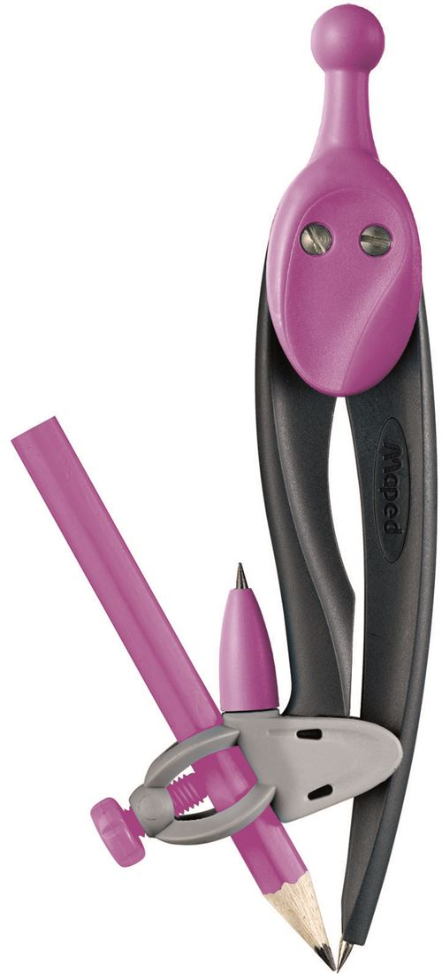

* 1 chemise cartonnée
* 15 protège –documents transparents (pas plus)
* 1 agenda **(pas de cahier de texte)** que vous couvrirez
* 1 porte – vues de 60 vues (pour la lecture et la littérature)
* 1 porte – vues de 80 vues (pour la phonologie et les dictées)
* 1 ardoise type velleda
* 1 règle plate graduée de 30 cm transparente **(pas de règle souple ou métal)**
* 1 équerre
* 1 compas porte-crayon (pas de compas avec mines et petite vis)
* 1 rouleau de papier essuie- tout
* 1 gourde
* 2 boites de mouchoirs
* Dans une première trousse :

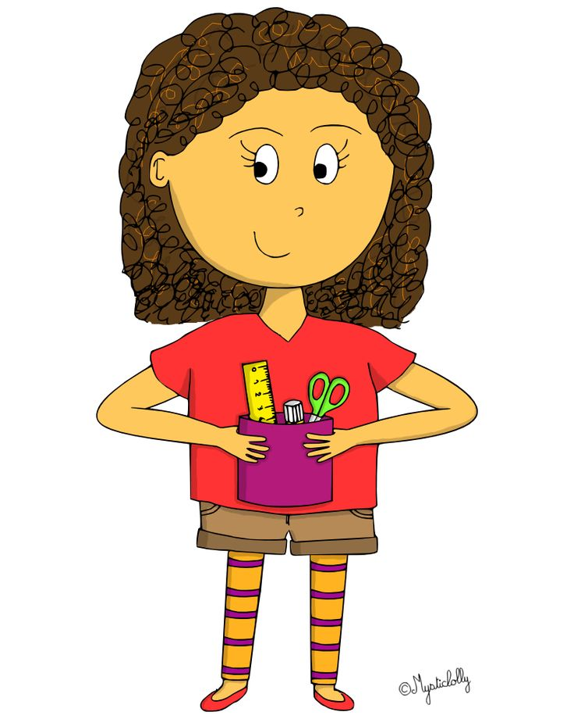

* 1 crayon- bille vert
* 2 crayons– bille bleu (j’accepte les crayons avec encre effaçable type

« frixion ball » de la marque Pilot)

* 3 crayons de bois HB
* 1 paire de ciseaux à bouts ronds
* 2 gommes
* 4 crayons velleda (pointe moyenne, 4 couleurs si possible)
* 1 surligneur fluo
* 3 grands bâtons de colle (type UHU)
* 1 taille – crayon avec récupérateur
* Dans une deuxième trousse :
* 1 boite de crayons de couleur
* 1 boite de crayons – feutre

✓ Dans un petit sac plastique type congélation au nom de votre enfant, les fournitures de rechange.

**Merci de marquer chaque élément au nom de votre enfant**.

Pour permettre à votre enfant de travailler dans de bonnes conditions, je vous conseille d’acquérir du **matériel de bonne qualité**. Les fournitures "à la mode" sont souvent chères et ne durent pas !

Je vous demande également de bien vouloir **vérifier le matériel de votre enfant à chaque période de vacances** (s’assurer qu’il dispose bien des fournitures demandées ci-dessus et que ces dernières sont en bon état de fonctionnement) et de procéder si nécessaire à leur remplacement.

L’école fournit la papeterie (cahiers, feuilles,…) et les livres. Pendant les vacances, faites régulièrement lire votre enfant pour entretenir les acquis du CP et préparer ainsi au mieux l’entrée en CE1. En attendant, je vous souhaite à tous un très bel été.

**CE2**

Voici la liste des fournitures nécessaires pour démarrer la nouvelle année scolaire :

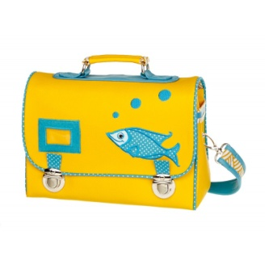

* 1 classeur, 4 anneaux
* 1 lot d’intercalaires cartonnés (6 positions à mettre dans le classeur)
* 30 protège –documents transparents (à répartir entre les intercalaires dans le classeur)
* 1 agenda **(pas de cahier de texte)** que vous couvrirez
* 1 porte – vues bleu (80 vues)
* 1 ardoise pour feutre velleda avec un petit chiffon
* 1 règle plate graduée transparente rigide **(pas de règle en métal et pas de règle souple)**
* 1 équerre
* 1 compas (en plastique, avec un anneau permettant d’utiliser un **crayon de bois**)
* Dans une première trousse
* 1 stylo- bille vert (possibilité d’acheter des effaçables pour tous les stylos)
* 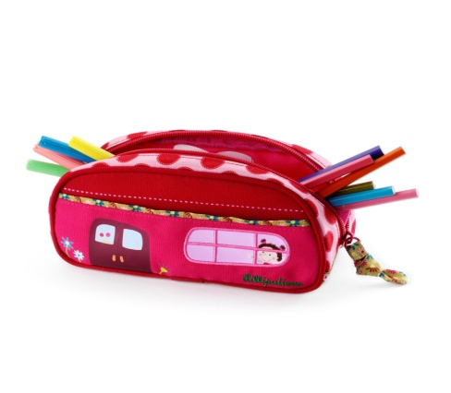1 stylo- bille rouge
* 1 stylo– bille bleu (pas de stylo 4 couleurs)
* 2 crayons de bois HB de bonne qualité
* 1 paire de ciseaux à bouts ronds
* 1 gomme
* 4 feutres velleda (pointe moyenne)
* 1 surligneur fluo
* 2 grands bâtons de colle (type UHU)
* 1 taille – crayon avec récupérateur
* Dans une deuxième trousse
* Des crayons de couleur et des feutres
* 1 gourde
* 1 boite de mouchoirs et 1 rouleau de sopalin
* 1 vieille chemise ou tee-shirt à manches longues pour la peinture

**CM1 / CM2**

Dans une 1ère trousse :

* 1 stylo plume + cartouches d’encre bleue effaçable
* 1 effaceur
* Desstylos billes distincts (bleu, rouge, vert, noir, rose, violet, turquoise) : pas de crayon 4 couleurs
* 1 crayon de bois + 1 critérium
* 1 gomme blanche
* 1 paire de ciseaux
* 4 crayons fluo (couleurs différentes)
* 2 tubes de colle (und’avance)
* 4 crayons velleda (couleurs différentes)

Dans une 2ème trousse :

* Des crayons feutres
* Des crayons de couleur

Dans le bureau :

* 1 ardoise velleda+chiffon
* 1 règle plate graduée de 30 cm (en plastique)
* 1 équerre (en plastique)
* 1 compas (simple)
* 1 taille-crayon
* 1 agenda (1 jour par page)
* 1 porte-vuespersonnalisable de 160 vues
* 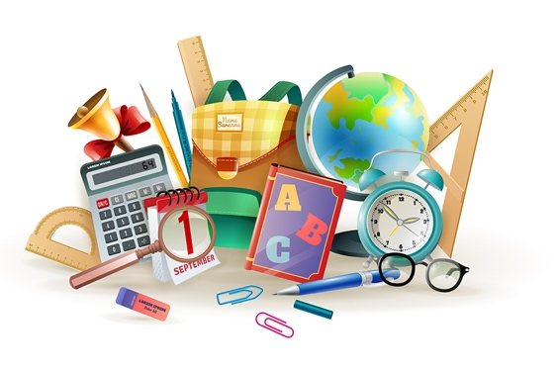1 grand classeur avec 12 intercalaires (2 gros anneaux)
* Des pochettes plastiques perforées (au moins 100)
* 3 chemises en carton avec rabats.

Pour la classe :

* Unegourdeà son nom pour boire
* Deux boîtes de mouchoirs
* Un grand calendrier pour faire le sous-main
* 1 grand et vieux tee-shirt à manches courtes
* 1 petite serviette pour s’essuyer les mains
* 1 paire d’écouteurs

L’école fournira la papeterie (cahiers, feuilles…) et les livres.

Pendant les vacances, je n’hésite pas à **lire** régulièrement et à **écrire** quelques phrases simples. Je peux aussi revoir **mes tables de multiplication,** dessiner, jouer dehors...

**CM1**

**Trousse 1**

* 1 stylo bille bleu, noir, vert, rouge.
* 1 crayon bleu effaçable ou stylo-plume avec des cartouches effaçables.
* 1 règle plate graduée (double ou triple dm).
* 1 équerre.

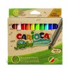

* 1 compas (avec insert crayon)
* 1 surligneur fluo.
* crayons de bois.
* 1 gomme.
* 1 taille crayon.
* 1 grand bâton de colle
* 1 paire de ciseaux.

**Trousse 2**

* 1 boîte de crayons de couleur.
* 1 boîte de crayons feutre.

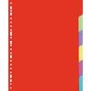

**Pour la classe et la maison :**

* 1 agenda (pour les leçons) format cahier (pas de cahier de texte).
* Une porte-vue (60 vues)
* 2 classeurs (grand format pour feuille 21X29,7)
* 2 jeux d’intercalaires cartonnés pour classeurs 6 positions
* 1 chiffon
* 1 ardoise blanche Velléda + 2 crayons ardoise
* 1 boite de mouchoirs en papier

**CM2 :**

* 1 agenda
* 2 classeurs 21x 29,7 cm
* 2 lots d’intercalaires : 1 de 12, 1 de 6
* 2 chemises à rabat
* 1 trieur à 12 intercalaires
* 2 trousses
* 1 lot de 12 crayons feutres
* 1 lot de 12 crayons de couleur
* 1 paire de ciseaux
* 1 règle de 30 cm ( pas en métal)
* 1 compas très simple à utiliser
* 1 équerre (pas en métal)
* 1 bâton de colle
* 1 taille crayon
* 1 gomme
* 2 crayons de bois
* 1 stylo plume à encre bleue avec un effaceur ou un stylo bic bleu gomme
* 1 crayon bic vert
* 1 crayon bic bleu
* 1 crayon bic noir
* 3 crayons d’ardoise
* 1 ardoise
* 1 chiffon
* 2 boites de mouchoirs
* 1 rouleau essuie-tout
* 1 palette de peinture
* 1 ensemble de tubes de peinture gouache
* 2 pinceaux : un fin, un moyen
* 1 gourde pour le sport